**Лабораторная работа по курсу**

**«Использование библиотеки Windows Forms»**

**Тема: Прокрутка, индикаторы ч.2.**

**(использование TrackBar, ProgressBar)**

**Цель:**

Закрепить у слушателей практические навыки и теоретические знания при взаимодействии с элементами управления. Научиться создавать приложения **Windows Forms**.

**Необходимые инструменты:** MS Visual Studio 2013

**Документация:** Конспект, Литература

**Ориентировочное время исполнения:** 2 часа.

**Требования к отчету:** Отчет должен быть оформлен в виде электронного документа: программный код с комментариями, выводы о результатах выполняемых действий и копии экрана. Размер файла отчета до 2 МБ со скриншотами.

**Задание 1.** Разработать «**Гонки “безумных кнопок”**».

Реализовать программу, эмулирующую гонки кнопок: Каждая кнопка перемещается со случайной скоростью. Кнопка «Старт» предназначена для запуска гонок, кнопка «Стоп» - для остановки гонок, кнопка «Пауза» - для приостановления гонок.

По нажатию кнопки «Старт» начинают перемещение (изменение координаты X) каждая из кнопок. Кнопка – лидер (в данный момент) выделяться желтым цветом. Гонки завершаются либо по достижении «Финиша» одной из кнопок, либо по нажатию кнопки «Стоп». По окончанию гонок выдается информационное окно с результатами соревнований.

Дополнительно:

1. Реализовать заставку, которая появляется после запуска приложения, и отображается на протяжении 3-4 секунд.
2. Реализовать звуковое сопровождение.
3. Реализовать перемещение кнопок в различных потоках (класс Thread).

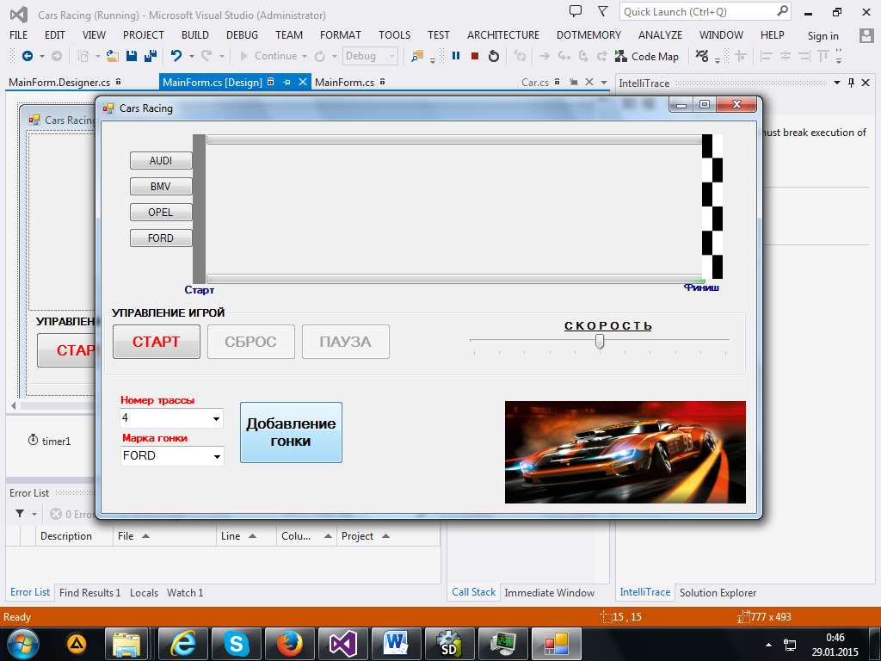

Рисунок 1. Упрощенный вариант

**(на форме изначально находится четыре «гонки»)**

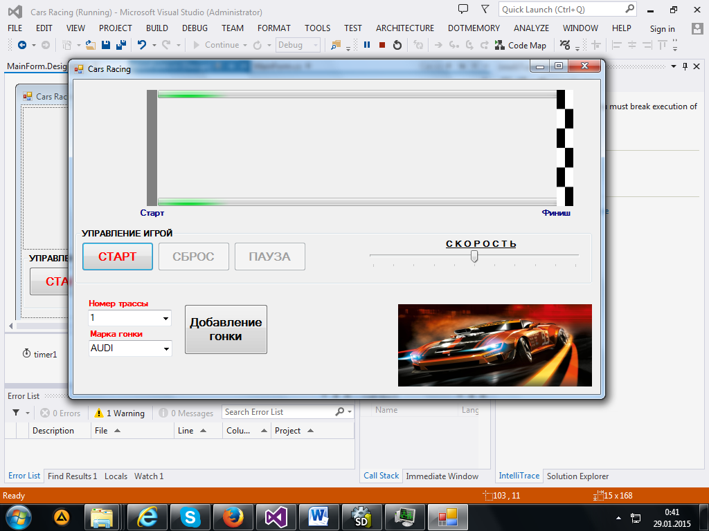

**Рисунок 1. Исходное состояние**

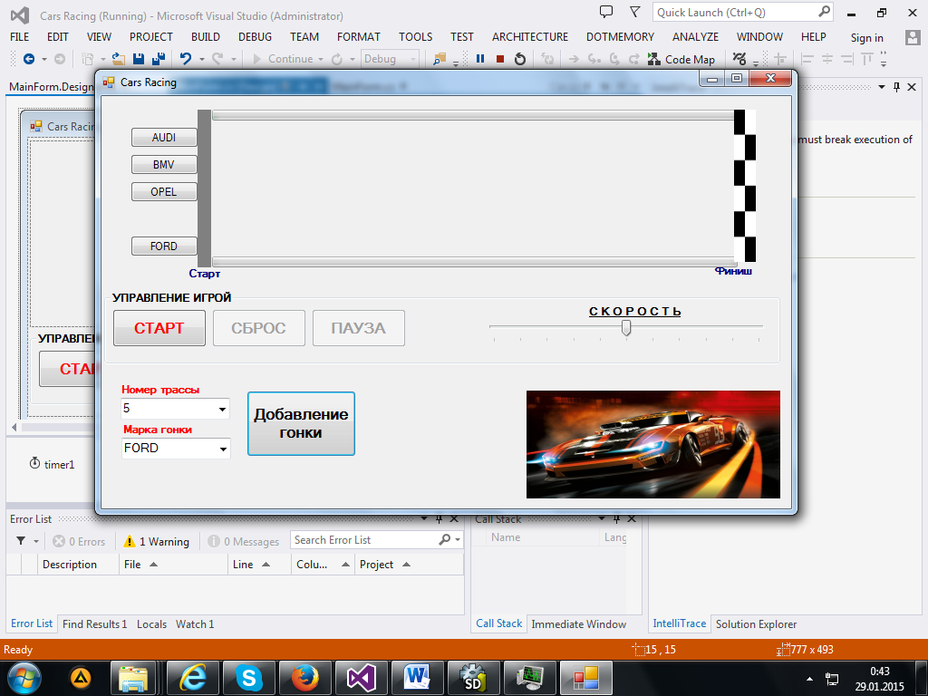

**Рисунок 2. Добавление участников гонок**

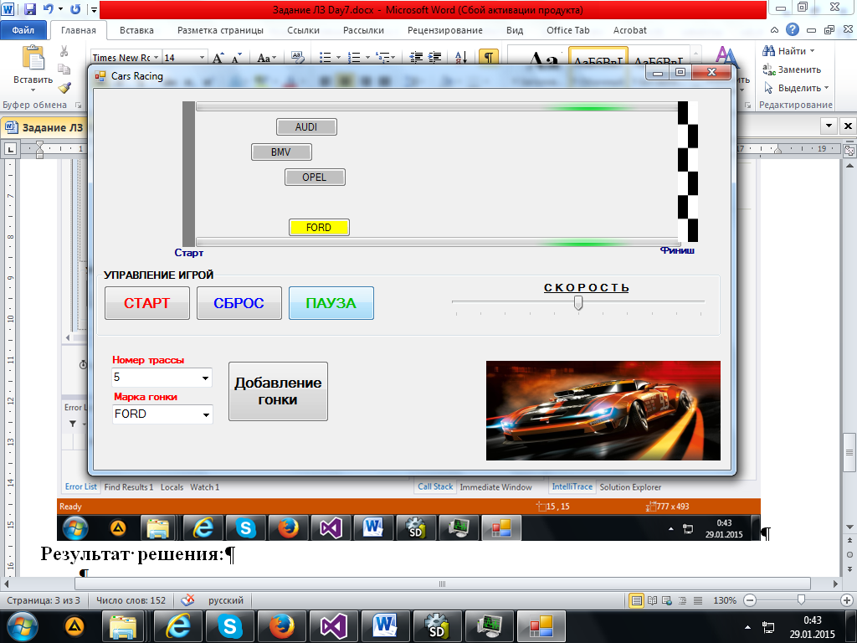

**Рисунок 3. Движение гонок**

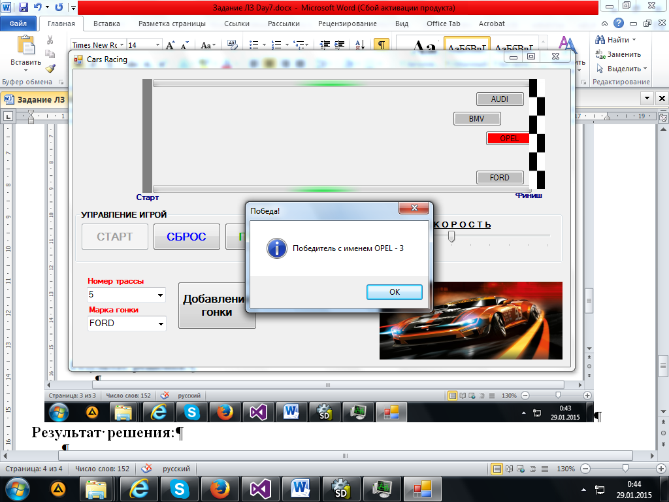

**Рисунок 3. Результат гонок**

**Приложение:**

1. **Работа со звуком**

using System.Media;

SoundPlayer running= new SoundPlayer("race.wav");

running. Play ();

…

running.Play();